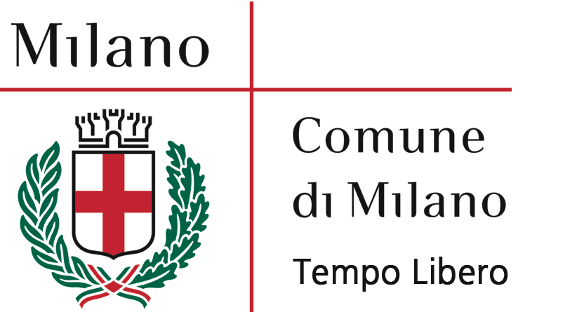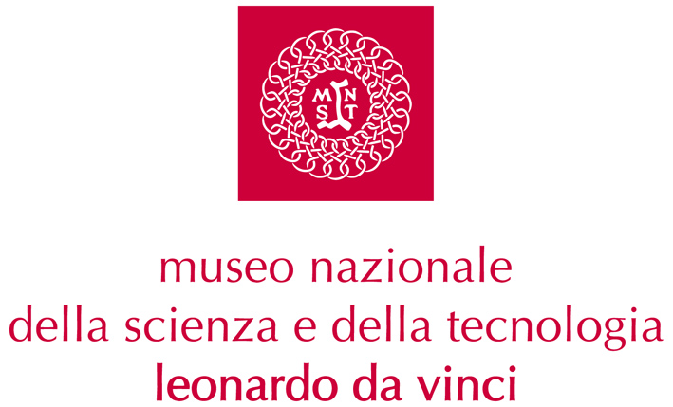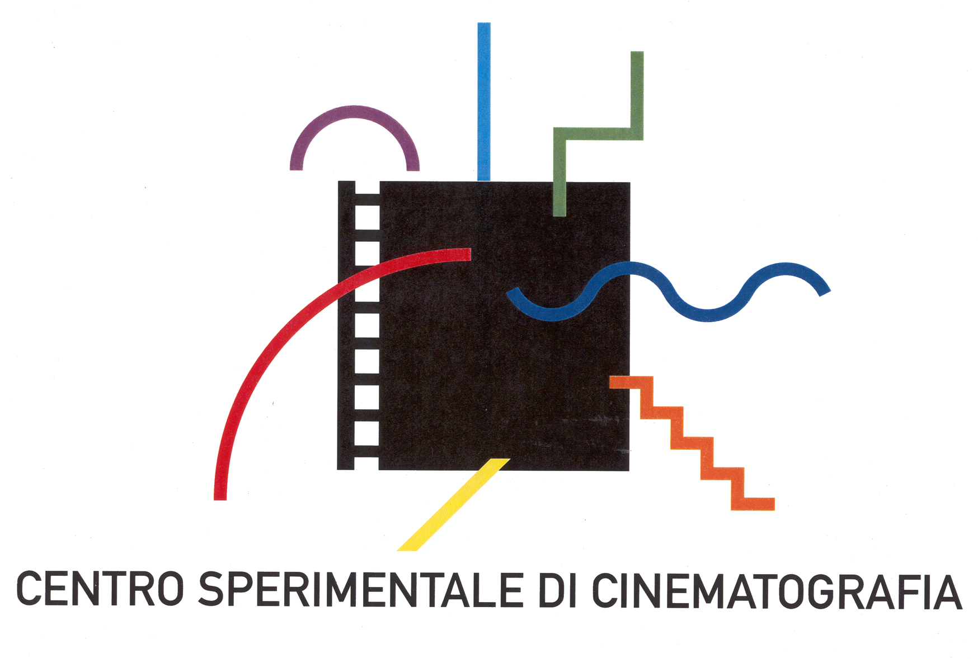

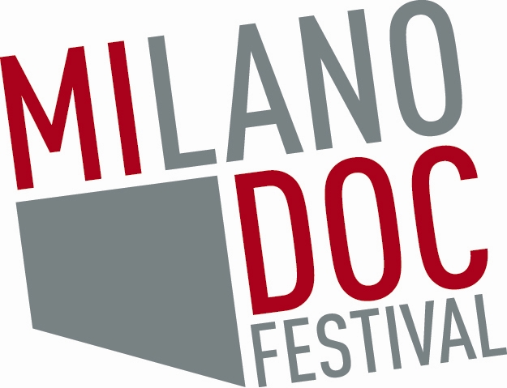

CONVERSAZIONI VIDEO
Rassegna internazionale di film documentari e incontri
sull’arte, l’architettura, la musica, il ballo e l’impresa
(4 maggio – 1° luglio 2007)

INGRESSO GRATUITO
fino a esaurimento posti
Auditorium Museo Nazionale della Scienza e della Tecnologia
Via San Vittore, 21 – Milano

PROGRAMMA 15-16-17 giugno 2007

“GUARDARE LA MUSICA”
Proiezioni ed incontri dedicati ai documentari sulla musica

VENERDI’ 15 Giugno 2007
ore 20:30 Incontro e dialogo con Lorenzo Arruga, modera Rubino Rubini
ore 21:30 Appunti dal Venezuela – Impregilo – Venezuela/2007 di Rubino Rubini
A seguire Glenn Gould. Hereafter di Bruno Monsaingeon

SABATO 16 Giugno 2007
ore 17:00 In search of Mozart di Phil Grabsky
ore 20.30 Nino Rota. Un maestro della musica di Andreas Morell
ore 21.30 Martha Argerich, evening talks di Georges Gachot

DOMENICA 17 Giugno 2007
ore 16.00 In Search of Mozart di Phil Grabsky
ore 20.30 Passaggi di tempo. Il viaggio di Sonos ’e Memoria di Gianfranco Cabiddu

La rassegna prosegue nei fine settimana:
22-23-24 giugno | 29-30/06 e 01/07.

“GUARDARE LA MUSICA”
SINOSSI DEI FILM IN PROGRAMMAZIONE 15-16-17 GIUGNO 2007

Glenn Gould. Hereafter
Francia e Canada / 2006 / 106' / Inglese e italiano sottotitoli italiano
Regia: Bruno Monsaingeon
Fotografia: John Minh Tran
Montaggio: Julie Pelat
Produzione: Ideale Audience
“Hereafter” una retrospettiva sulla vita e l'opera di Glenn Gould. Basato su una sintesi di tutti la documentazione esistente su Gould, sia musicale sia letteraria, il film contempla il suo genio e affronta la questione della percezione da parte del pubblico, un pubblico che va oltre il concetto di semplice audience musicale. Il film è realizzato con la collaborazione di anonimi discepoli di Gould, con cui Gould stesso sembra interloquire.

In Search of Mozart
Gran Bretagna / 2005 / 128' / Inglese, francese, tedesco e italiano sottotitoli italiano
Regia: Phil Grabsky
Fotografia: Phil Grabsky
Montaggio: Phil Reynolds
Produzione: Seventh Art Productions
Concepito per celebrare il 250° anniversario della nascita di Mozart, nel gennaio del 2006, “In Search of Mozart” è in assoluto il primo lungometraggio sulla vita di Mozart. Prodotto in associazione con i più grandi musicisti e le maggiori orchestre internazionali. Descritto attraverso un viaggio di 40.000 chilometri lungo tutte le strade percorse da Mozart, questo film è un giallo che porta al cuore della vecchia Europa e al cuore del genio.

Nino Rota. Un maestro della musica
Germania / 2001 / 56’ / Italiano
Regia: Andreas Morell
Fotografia: Matthew Davison
Produzione: ZDF / 3sat
Nino Rota é uno dei più celebri compositori d’Italia. Il suo nome è legato ad un tipo di musica che suona stranamente familiare. “Il Padrino” e quasi tutti i film di Federico Fellini portano il suo marchio musicale. Ma Rota è stato molto più che un compositore di colonne sonore: ha lasciato un’opera enorme, pressoché sconosciuta di “musica seria”. Per scoprire il vero Rota seguiamo Andreas Morell fra i vicoli di Venezia, Roma e Bari dove musicisti di strada e suoni del quotidiano si fondono insieme.

Martha Argerich, evening talks
Francia- Svizzera / 2002 / 57' / Francese e inglese sottotitoli italiano
Regia: Georges Gachot
Fotografia: Matthias Kälin
Montaggio: Ruth Schläpfer
Produzione: Ideale Audience / Georges Gachot
Distribuzione: Ideale Audience International
Martha Argerich é forse l'ultima grande pianista in vita del nostro tempo. Bambina indomabile e ribelle, questa leggendaria musicista argentina è avvolta in un'aura di mistero: alcuni la trovano troppo intransigente, altri generosa e meravigliosa, ma tutti ne riconoscono l'innegabile talento. La Argerich, qui per la prima volta di fronte alle telecamere, condivide con noi i suoi ricordi, i suoi dubbi e ci trasmette la sua incredibile insaziabilità rispetto alla creazione musicale. Immagini dell'Argentina, prove nelle sale dei concerti o nella sua casa, video di recenti concerti e pezzi d'archivio, completano questo film unico su una delle più riservate e accattivanti artiste del nostro tempo.

Passaggi di tempo. Il viaggio di Sonos ’e Memoria
Italia / 2004 / 85' / Italiano
Regia: Gianfranco Cabiddu
Fotografia: Vincenzo Carpineta
Montaggio: Letizia Caudullo
Direzione musicale: Paolo Fresu
Produzione: Istituto Luce, Lantia Cinema e Maganos
“Passaggi di Tempo” è molto più di un film musicale: è un racconto avventuroso del viaggio di un gruppo di amici, il regista e i musicisti, stimolato dal ritrovamento di materiali inediti che raccontano di una terra meravigliosa e scomparsa. Attorno a queste vecchie immagini nasce il concerto-spettacolo “Sonos e Memoria” che da anni viene eccezionalmente replicato in Italia e in tutto il mondo. E’ un film, un documentario o un film-concerto? Tutt’e tre le cose insieme. E’ musica per immagini e immagini per la musica. E’ un affresco e un poetico clip lungo. E’ un film che mostra appigli etnografici scegliendo la via narrativa della fiction, abbandonando il rigore storico-filologico per seguire un punto di vista emotivo.

Museo Nazionale della Scienza e della Tecnologia Leonardo da Vinci
Relazioni esterne, Comunicazione e Stampa
Via San Vittore 21 - 20123 Milano
Deborah Chiodoni – Flavio Incarbone – Anna Chiara Andres
T +39 02 48555 343 / 372 / 381 / 450
stampa@museoscienza.it | www.museoscienza.org

Fondazione Centro Sperimentale di Cinematografia - Sede Lombardia
Ufficio Stampa
Via Santa Marta, 18 - 20123 Milano – Italy
Paola Figus
tel +39.0272149121 – fax +39.0272149130
midoc@csc-cinematografia.it – www.milanodocfestival.it

Comune di Milano – Assessorato Sport e Tempo Libero
Ufficio Stampa
Galleria Vittorio Emanuele II 11/12
Ilaria Morani
T +39 02 88456797
ilaria.morani@comune.milano.it – www.comune.milano.it

